VY_12_INOVACE_05_ZDRAVÍ, NEMOC, ÚRAZ

Anotace:
Žáci si opakují znalosti ohledně nemoci, úrazu a zdraví. Rozdíly mezi nemocí a úrazem a jak správně jíst. Práci lze vytisknout jako pracovní list nebo společné opakování na interaktivní tabuli.

- Doplň do textu správná slova, která najdeš v tabulce.
CHŘIPKA | LÉKAŘE | KAŠEL
BOLEST V KRKU | PROHLÍDKY | TEPLOTA
RÝMA | ANGÍNA | OČKOVÁNÍ

- Když jsme nemocní, navštívíme _______________________________.
- K němu také chodíme na pravidelné _______________________________.
- Účinnou obranu našeho organismu proti vážnějším nemocem zajistí ____________________.
- Nejběžnější dětské nemoci jsou ________________________ a ___________________.
- Časté příznaky nemoci jsou _______________________, ____________________, __________________________ nebo ______________________________________.
- Doplň do hada slova, která jsi doplnil (a) do textu. Napoví ti první písmeno každého nového slova.
7
c) O
L
b) P
L
a) L
L

6
e) T
L
e) K
L
e) R
L
d)CH
L
d) A
L
5
8

3
2
1
4
Když doplníš do tabulky
e) B
L
pod čísla správná písmena z hada, dokončíš vtip.
1 | 2 | 3 | 4 | 5 | 6 | C | 8 | 9
Malá Maruška jde na očkování. „Neboj,” uklidňuje ji sestřička, „teď to jenom píchne jako včelka...” „Ale já jsem na včely ………………………………………………………………….!”
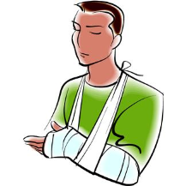
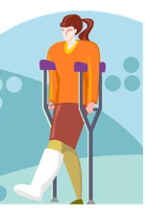
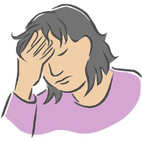
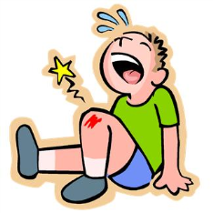


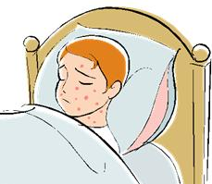
- Spoj čarou úrazy, které léčí pan doktor a nemoci, které léčí paní doktorka.

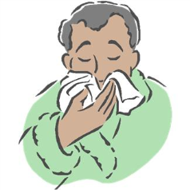
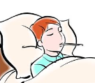
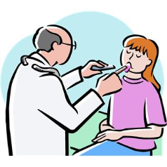
.
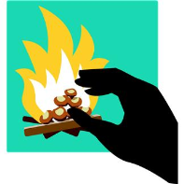
.
.
.
.

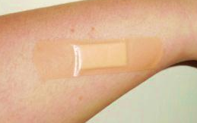

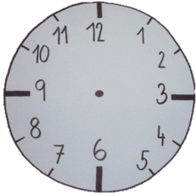
- Nakresli do ciferníku v kolik hodin jíš a jak se to nazývá.

ráno dopoledne v poledne odpoledne večer
___________ ___________ ___________ ___________ ___________
- Doplň do textu slova z tabulky.
PŘEJÍDAT | MÉNĚ | POZDĚ VEČER | ČASTĚJI
PESTRÉ | KLIDU | UMYJEME RUCE | SLADKOSTÍ

Naše jídlo by mělo být __________________. Měli bychom jíst ____________________ a
___________________________. Vždy si před jídlem ______________________________.
Jíme v ____________________. Neměli bychom se _______________________________ a
jíst _______________________________________. Neměli bychom jíst hodně tučných jídel
____________________________.
Otevřená galerie Microsoft Office – KLIPART
Vlastní fotogalerie

